Протокол занятия №2
Последнее обновление 28 октября 2013
Устройство компьютера. Far Manager. WinSCP
Дата занятия: 14 сентября 2013
Задание 1. Описание файла с геномом
Файл с изучаемым геномом: HQ827781.gbk
Число нуклеотидов в последовательности ДНК из файла с геномом равно 5425. Информация о числе нуклеотидов содержится в следующей строке:
«Sequence 5425 BP; 1562 A; 1024 C; 1149 G; 1690 T; 0 other»
Дополнительная информация, которую можно узнать из файла с геномом, представлена в таблице 1.
Таблица 1. Информация о файле с геномом
Дата создания файла | 23 марта 2011 года,  файл не претерпевал правок
Систематическое положение организма с приведенной последовательностью ДНК | Царство вирусы, группа вирусы с одноцепочечной ДНК, семейство парвовирусы, подсемейство денсовирусы, род пефуденсовирусы, неклассифицированный вид  («Viruses; ssDNA viruses; Parvoviridae;  Densovirinae; Pefudensovirus;  unclassified Pefudensovirus»)
Имена учёных, секвенировавших геном,  и название статьи | Szelei J., Woodring J., Goettel M.S., Duke G., Jousset F.X., Liu K.Y., Zadori Z., Li Y., Styer E., Boucias D.G., Kleespies R.G., Bergoin M., Tijssen P.,  «Susceptibility of North-American and European crickets to Acheta domesticus densovirus (AdDNV) and associated epizootics»,  статья представлена 21 декабря 2010 года
Идентификатор статьи (DOI) | 10.1016/j.jip.2010.12.009
Идентификатор статьи (PubMed) | 21167171

Также можно узнать координаты генов, последовательности белков, кодируемых данными генами, идентификаторы этих белков в базе NCBI PubMed.
Задание 2. Модель и конфигурация персонального компьютера
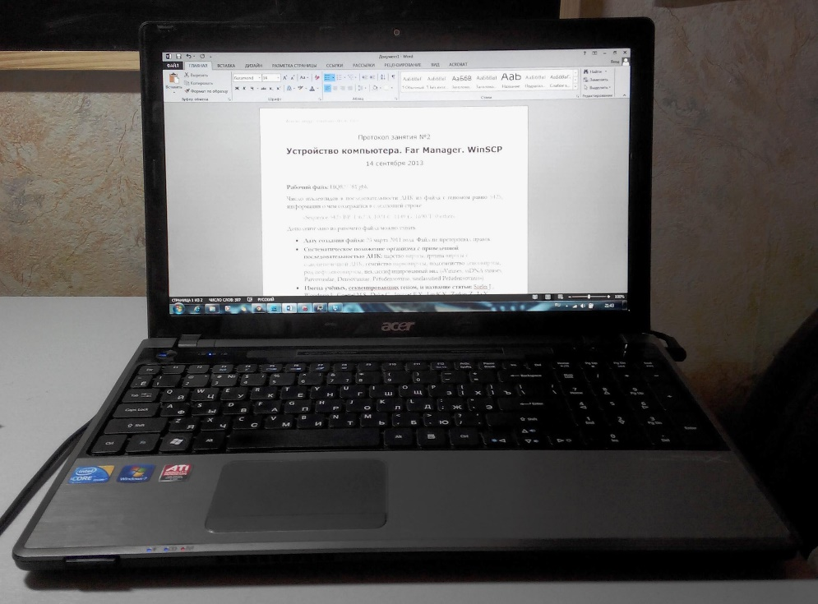
Модель моего персонального компьютера – Acer Aspire 5820 TG 5464G50MIKS. На рисунке 1 представлен его внешний вид, в таблице 2 перечислены основные характеристики.
Рисунок 1. Мой персональный компьютер Acer Aspire 5820 TG
Таблица 2. Характеристики моего персонального компьютера

Процессор
Модель процессора | Intel Core i5-460M
Архитектура процессора | x86
Битность процессора | 64 бита
Микроархитектура | Nehalem (Westmere)
Кодовое название серии | Arrandale
Технологический процесс | 32 нм
Сокет | BGA1288, PGA988
Оперативная память (ОЗУ)
Тип оперативной памяти | DDR3-1066
Объем оперативной памяти | 4 Гб
Частота оперативной памяти | 133 MHz
Частота шины | 533 MHz
Количество слотов для оперативной памяти на материнской плате | 2
Интегрированный графический адаптер Intel HD Graphics
Модель чипа  графического процессора | GMA5700MHD
Объем и тип памяти  графического процессора | Не имеет собственной выделенной памяти, использует оперативную
Количество ядер  графического процессора | 12
Графический адаптер ATI Mobility Radeon HD5650
Модель чипа графического процессора | Madison
Объем и тип памяти графического процессора | Собственная 1024 Мб GDDR3  Совместная (выделение из оперативной) 1536 Мб DDR3
Количество ядер графического процессора | 400
Хранилище данных
Тип хранилища | HDD SATA-II
Объем хранилища | 500 Гб
Операционная система (ОС)
Тип ОС | Windows 7 Ultimate sp1
Битность ОС | 64 бита

Возможности апгрейда
Исходя из моих потребностей (вёрстка в Adobe InDesign, векторная графика в Adobe Illustrator, растровая в Adobe Photoshop), становится очевидной необходимость увеличения объёма оперативной памяти, так как вышеназванные программные пакеты очень требовательны, а для комфортной работы их часто необходимо запускать одновременно.
Разумным и доступным решением было бы увеличение объёма оперативной памяти до 8 Гб (максимальный объём, поддерживаемый моим процессором). Для этого можно установить одну планку стандарта SO-DIMM с тактовой частотой не выше 1066 МГц (частота шины материнской платы) на 4 Гб (от 1430 рублей).

